Арт-объекты Звёздного
Арт-объект — это объект искусства, рассчитанный на эмоциональную реакцию зрителя; неутилитарная вещь, созданная из различных материалов и предметов, передающая творческую идею создателя путем визуального взаимодействия с публикой.
Арт-объекты берут за основу различные виды искусств - скульптуру, живописные произведения, предметы прикладного творчества и промышленного дизайна. Поэтому они находят применение не только в оформлении интерьеров, но и в городской среде, в архитектурных композициях.

Самым первым арт-объектом в Звёздном стал рисунок на площади перед Дворцом культуры.

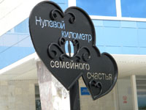
«Нулевой километр семейного счастья»
Нулевой километр семейного счастья – этот стрит-арт объект с элементами художественной ковки посвящен крепким семьям Звёздного. Наши семьи уникальны, ведь большинство из них – семьи военных династий, где большая роль и значение отводилось надёжному тылу военнослужащего, его супруге и детям.
А пограничный столб с нулевым километром является своеобразным началом отсчета счастливой семейной жизни молодоженов.
Местом «размещения» торта стал «Нулевой километр семейного счастья», рядом расположены качели для молодожёнов, пара лавочек, а вход обозначен аркой из кованых ромашек.
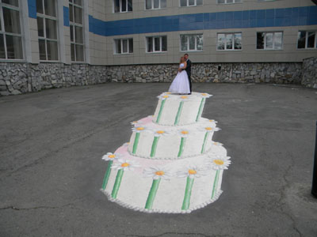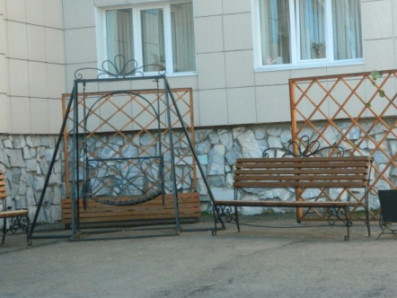

«Нулевой километр семейного счастья» - это рисунок «в формате 3d» с изображением свадебного торта. Автором рисунка стал Александр Жунёв.
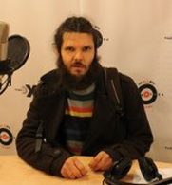
Молодожёны, смогут сфотографироваться «на свадебном торте». Торт украшен ромашками, так как именно ромашка является символом Дня семьи, любви и верности. Этому дню посвящён ежегодный «Ромашковый бал» .

Артефакт «Солдатские сапоги»
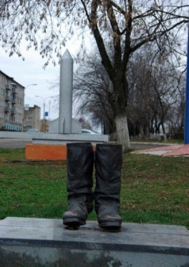

Сжимая винтовку в руках, Собрав для отпора силы, В кирзовых сапогах Шагала моя Россия.
И долог был путь, и жесток.
Но, свято в Победу веря, Она, не снимая сапог,
От Волги дошла до Шпрее.
И в струях немецкой реки,
(Войну крепким словом кроя),
Отмыла она сапоги
От пепла, земли и крови.
Но помнят былые враги:
Хоть модные туфли красивей,
Солдатские сапоги
В запасе всегда у России.
Полякова Л.А.
Когда речь заходит об армейской обуви, прежде всего вспоминаются кожаные сапоги с высокими голенищами. С.И. Ожегов так и толкует слово «сапог» - обувь с высоким голенищем, хотя голенища могут быть и низкими.
На Руси сапоги известны с X века, носили их люди немалого достатка, в том числе и члены княжеских дружин. Сапоги оставались обувью военных людей до реформ Петра I, создавшего и обувшего русскую армию по европейскому образцу. Теперь у солдат появились ботинки, а у драгун – сапоги – ботфорты.
В октябре 1765 года Екатерина II утвердила доклад «О учреждении егерского корпуса». Обувью егерям должны были служить круглоносые сапоги с укороченными голенищами гусарского образца. С этого времени начинается постепенное возвращение сапог, как постоянного предмета гардероба русского воина.
Генерал – фельдмаршал Г. А. Потёмкин-Таврический заменил прежде использовавшиеся узкие сапоги «просторными»- с более широкой горловиной голенища. Такие сапоги были основной обувью в наших сухопутных войсках более полувека.
Сапоги шились только из натуральной кожи, но кожа – вещь дорогостоящая. Благодаря появившимся новым технологиям, сапоги стали шить из кирзы – плотной многослойной хлопчатобумажной ткани, обработанной плёнкообразующими веществами. В 1937 году сапоги с кирзовыми голенищами, хорошо зарекомендовавшими себя в качестве замены кожаным, полагались не только военнослужащим срочной службы, но и курсантам, и даже сверхсрочнослужащим. Быстрое внедрение такой обуви позволило решить проблему дефицита кожаных сапог в РККА. С июня 1938 года обувью рядового состава официально стали кирзовые сапоги.
Такая пара армейской обуви и стала прообразом артефакта «Солдатские сапоги».
В период с 1960 по 2007 гг. 52 ракетная дивизия РВСН выполняла боевую задачу по защите Родины на Пермской земле. Практически каждая семья нашего городка так или иначе была связана с ракетными войсками. Чтобы достойно закрыть эту важную страницу в истории городка, в год 50-летнего юбилея доблестных ракетных войск стратегического назначения принято решение о создании на территории нашего городка артефакта «Солдатские сапоги».
Почему именно сапоги? «Достаточно много людей в Звёздном носили эту обувь на протяжении многих лет, любили, чистили её, лелеяли» - так рассказали авторы идеи – работники администрации Ирина Владимировна Чикинова и зав. отделом по связям с общественностью Марина Анатольевна Дружинина.
Именно сапоги, как решили авторы проекта, лучше всего символизируют повседневную воинскую службу – и к тому же объединяют разные поколения солдат. На протяжении долгих лет кирзовые сапоги оставались самой популярной и востребованной обувью в Звёздном. Для нашего городка сапоги - не просто часть военной формы, это часть нашей истории, символ преемственности воинских традиций из поколения в поколение.
Артефакт «Солдатские сапоги» создавался по внешнему виду реальных кирзовых сапог, в которых когда-то заступал на боевое дежурство один из ракетчиков Звёздного (сейчас эти сапоги находятся в музее начальной школы). Сапоги подбирали долго, ведь очень важно было отразить в скульптуре реальную «живость».
Когда создавали макет артефакта, старались не упустить ни единой складочки и потёртости, чтобы как можно ближе воссоздать кирзовые сапоги.
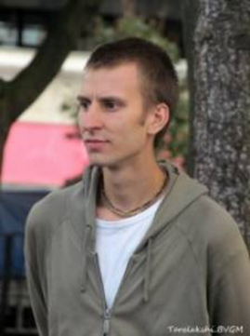Скульптурную композицию разработал московский скульптор Дмитрий Байков, который работает в жанрах реалистического портрета, монументальной, станковой, мемориальной и парковой скульптуры.
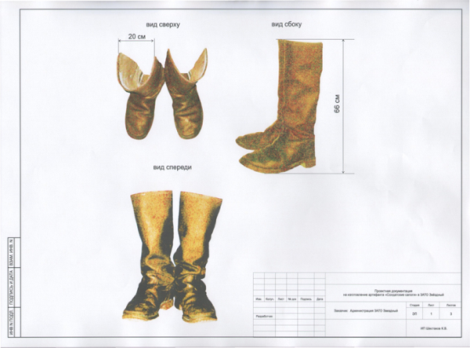

Затем по подготовленному макету сделали форму для отливки. Бронзовые сапоги весят 40 килограммов, они выполнены почти в натуральную величину.
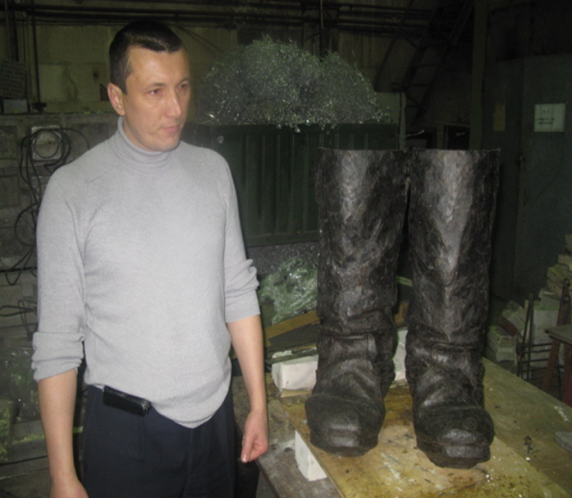
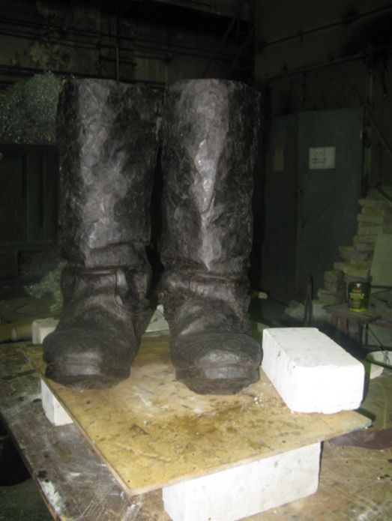

Кадры заготовки сапог на производстве.

«Солдатские сапоги» установили на мраморный пьедестал при въезде в Звёздный. Открытие артефакта состоялось в рамках празднования 50-летия ракетных войск стратегического назначения 17 декабря 2009 года.
Открывали скульптуру – глава ЗАТО Звёздный Анатолий Сергеевич Королёв и командир артиллерийской бригады полковник Сергей Владимирович Петров.
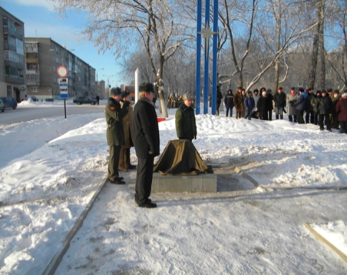
«Солдатские сапоги» - это не только монументальная скульптура, это интерактивный артефакт: сапоги можно примерить и сфотографироваться в них благодаря выемке в задней части сапог.

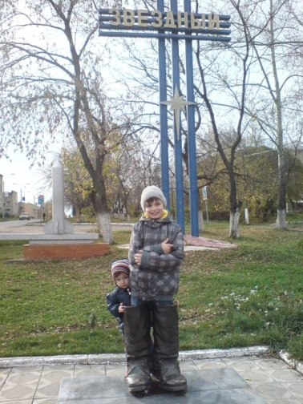
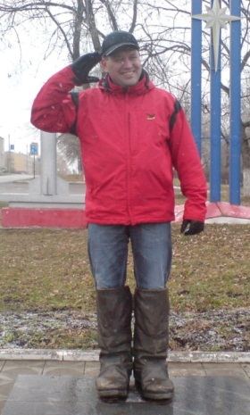

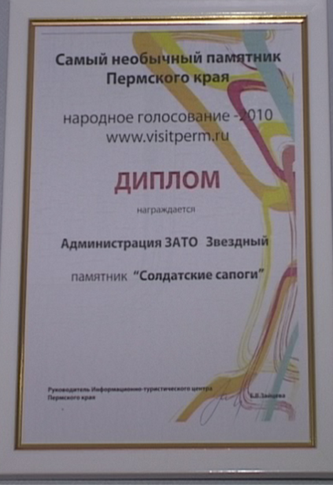

В 2010 году этот памятник участвовал в конкурсе на самый необычный артефакт Пермского края в 2010 году и занял второе место.

Арт-проект. Книга под открытым небом
"Прикамье: надежный щит Отчизны"
В 2009 году администрацией ЗАТО Звёздный издана книга «Прикамье: надёжный щит Отчизны». Своё продолжение книга получила «под открытым небом»: на торцы жилых домов нанесены изображения в стиле монументального граффити. Художник – Александр Жунев.
Художник Александр Жунев в качестве подарка к 50-летию 52-й ракетной дивизии, дислоцирующейся в муниципалитете, решил сделать серию росписей «Прикамье: надёжный щит Отчизны».
Проект выполнен как книга под открытым небом - это улица, где на торцах жилых домов нанесены изображения, связанные с историей РВСН и артиллерии. Проезжая по этой улице, человек как бы листает книгу под открытым небом. Изображения выполнены во всю высоту пятиэтажного дома. Фото, с которых нарисованы граффити, уникальны. Они предоставлены из личных архивов военнослужащих 52-й ракетной дивизии.

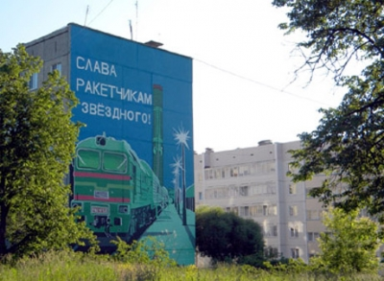
Первая страница книги посвящена ракетчикам. На торце дома изображен БЖРК (боевой железнодорожный ракетный комплекс), который долгое время стоял на вооружении 52 ракетной дивизии, основательницы Звёздного с 1989 года.
Изображение в стиле монументального граффити на торце дома по ул. Коммунистическая 4, посвящено 20-летию ЗАТО Звёздный.
Вторая страница книги под открытым небом посвящена 385-ой артиллерийской бригаде и называется «Цветочная артиллерия».
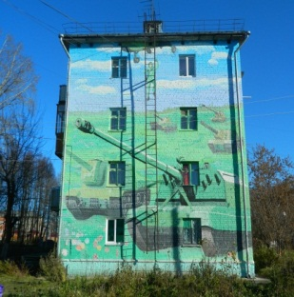

Эта страница книги посвящена артиллеристам, которые стали хранителями и продолжателями славных традиций ракетчиков. На торце дома изображены САУ (самоходные артиллерийские установки), некоторые из них были на вооружении нашей артиллерийской бригады. Все они имеют очень красивые цветочные названия – Астра, Гиацинт, Гвоздика. Вот почему САУ изображены на цветочном поле, рядом с живыми цветами.

Изображение выполнено в честь 70-летия артиллерийской бригады на торце дома № 6 по улице Ленина.
Создавая третью страницу граффити авторами макета было решено усилить содержательную сторону изображения: так родилась идея разделить стену на сегменты, каждый из которых несёт свою идею: первый блок граффити показывает, что одним из приоритетных направлений социально-экономического развития Звёздного является образование, и подтверждение этому – 20 золотых медалистов в Средней школе за 20 лет.
Второй блок посвящен нашему славному военному прошлому.
Третий блок символизирует сохранение и приумножение семейных и духовных традиций.
Четвёртый блок - корабль с алыми парусами, который как и в известной всем книге Грина символизирует исполнение желаний, неодолимость мечты, волю и динамизм.
Изображение выполнено на торце дома № 5 по улице Коммунистическая.

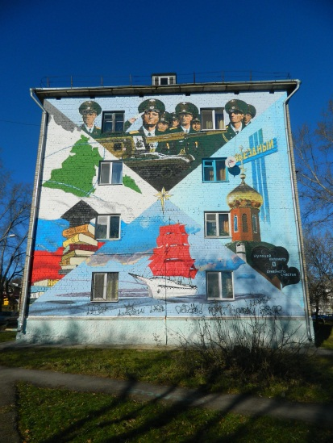

Аллея Славы Звёздного

Началась Аллея с идеи. Заместитель руководителя отдела по связям с общественностью и внутренней политике администрации ЗАТО Звёздный Марина Волкова отмечает, что сначала было обсуждение в социальных сетях. Горожане активно поддержали инициативу сохранения воинской истории и в результате проведения конкурса проектов будущей аллеи среди жителей, поняли, какой должна быть наша главная достопримечательность. После этого был объявлен конкурс среди профессионалов. В конкурсе мини-грантов «Центры культуры Пермского края» 2014 года победил проект Андрея Катаева из Перми.
Проект реализуется АНО «Позитивн ые люди» совместно с администрацией ЗАТО Звездный при поддержке краевого министерства культуры, молодёжной политики и массовых коммуникаций. Аллея станет частью экскурсионного маршрута «Синяя линия».
Аллея включает в себя две интерактивные скульптуры и зоны для отдыха жителей и гостей Звёздного.
Художник – скульптор Андрей Катаев рассказывает, что одна скульптура сделана полностью из бронзы, вес её около 170 кг.
Артефакт «Беззаботное детство» посвящается детям – будущему Звёздного, символизирует большие надежды города на подрастающее поколение. Бронзовая скульптура представляет собой маленького мальчика, забавляющегося с игрушечной ракетой, сидя на скамейке в скверике Аллеи.
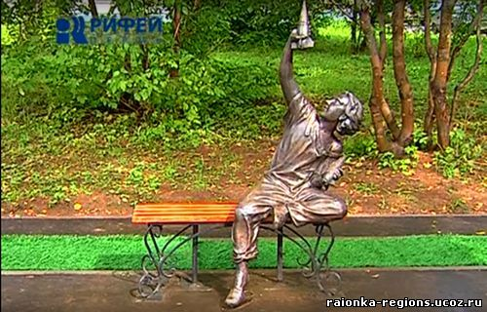
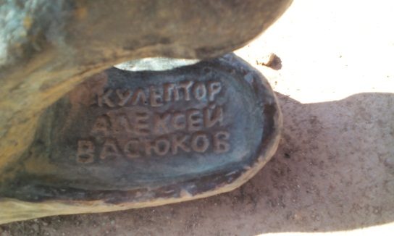
Любой желающий может поиграть, сфотографироваться вместе с ним, присев рядышком. А, если заглянуть под пяточку мальчика, то можно увидеть автограф скульптора.
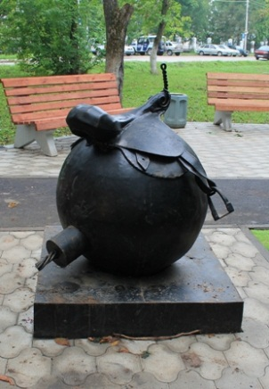
Вторая скульптурная композиция - «Приручи ядро» - дает возможность в прямом смысле оседлать пушечное ядро, подобно знаменитому баронуМюнхгаузену.
Идея создания именного такой скульптуры родилась не случайно: всем известна доблестная история закрытого военного городка Звёздного, где несли боевое дежурство стратегические ракетчики, и артиллеристы, которые пришли на смену 52 ракетной дивизии. Им, ветеранам 52-й ракетной дивизии и 385 -й артиллерийской бригады, посвящены два необычных арт-объекта.
Над скульптурными композициями работала команда мастеров из Перми, Нытвы, Краснокамска и Екатеринбурга. В Екатеринбурге отливали бронзовую фигуру мальчика с ракетами, а ковку и сварку осёдланного пушечного ядра осуществили Татьяна Овсянникова и Юрий Мельниковы из Нытвы.
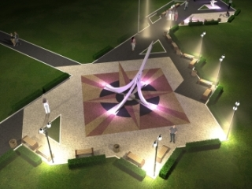
Центральный элемент Аллеи Славы, который появился в год празднования 55-летия РВСН, посвящен стратегическим ракетчикам 52 ракетной дивизии – основательницы Звёздного.
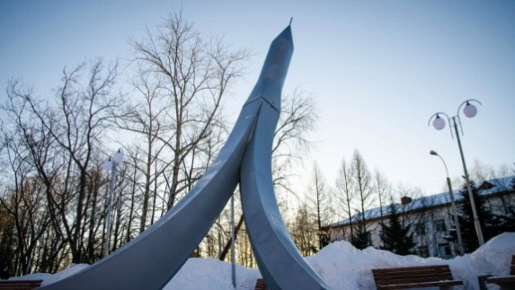

Макет ракеты, вид сверху
Ракета, взмывающая ввысь, символизирует славное ракетное прошлое Звёздного. Из сопла ракета вырывается пламя (такой эффект достигнут благодаря специальным образом вмонтированной в артефакт подсветке), что создаёт иллюзию полёта. [2]

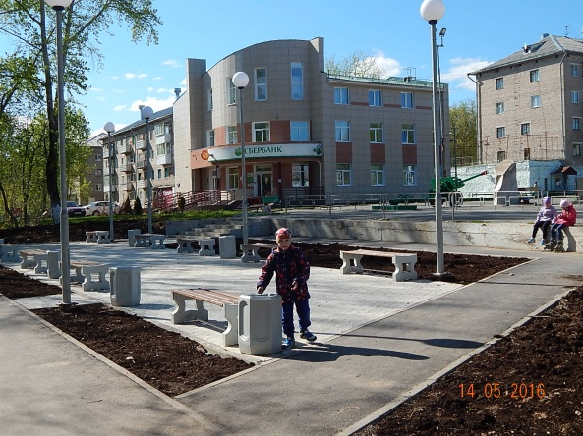
В зоне отдыха можно присесть на лавочки, отдохнуть.
Источники:
- Ковалева М. Аллея с продолжением. Звезда, № 98(32262), 2 сент.2014.
- Глотин Д.П. Надежный щит Отчизны /под ред.А.С.Королева, М.А.Дружининой.-Пермь: Изд-во «Маматов», 2009.-124с.
- Печейкин А.В. Армейская обувь //Военно-исторический журнал.[Электронный ресурс]. – 2016.-№ 4.-Режим доступа: histori.milportal.ru
- Затворницкий Л. Сапоги Звёздного. Выступление на I городской краеведческой конференции, 2016 г.

